**INFORMACIÓN TÉCNICA ACEITE HUMECTANTE.**

1. **Primary packaging material / Material de Envase Primario.**

* Material de envase: POLIETILENO DE BAJA DENSIDAD (PEBD).
* Material de envase: POLIETILENO DE ALTA DENSIDAD (PEAD).
* Material de envase: POLIETILENO (PE).

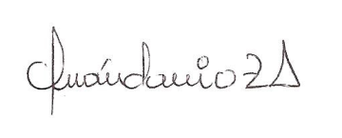

**Iván Dario Zapata Acosta          
*Director Técnico***

***Registro profesional 01445320608031459.***

**E-mail:** [**dir.tecnica@samycosmetics.com**](mailto:dir.tecnica@samycosmetics.com)